A PaxTransport Kft. bemutatása

1. A vállalat rövid bemutatása
A PaxTransport Kft. egy logisztikai és szállítmányozási tevékenységet végző vállalat, amely belföldi és nemzetközi áruszállítással, raktározással, fuvarszervezéssel és ügyfélkiszolgálással foglalkozik. A vállalat működéséhez elengedhetetlen egy megbízható, biztonságos és folyamatosan elérhető informatikai hálózat, amely támogatja a különböző részlegek közötti kommunikációt és az üzleti folyamatok zavartalan működését.
A cég három különálló épületben végzi tevékenységét. Az épületek egymással WAN-kapcsolaton keresztül kommunikálnak, így az alkalmazottak hozzáférhetnek a központi szerverekhez, a vállalati alkalmazásokhoz és a közös adatállományokhoz.


2. A vállalat telephelyei és feladataik
A épület – Központi iroda
A központi iroda ad otthont a vállalat vezetőségének, az informatikai részlegnek és a központi szervereknek. Itt történik a vállalat informatikai rendszerének felügyelete, az adatok központi tárolása, valamint a felhasználók és jogosultságok kezelése. Az épület biztosítja a másik két telephely informatikai kiszolgálását is.

B épület – Raktár és logisztikai részleg
Ebben az épületben történik az áruk fogadása, tárolása, nyilvántartása és kiadása. Az itt dolgozók raktári munkaállomásokat és hálózati nyomtatókat használnak a készletkezeléshez és a szállítmányok adminisztrációjához. A hálózatnak biztosítania kell a raktári rendszerek folyamatos elérhetőségét és a központi adatbázisokhoz való biztonságos hozzáférést.

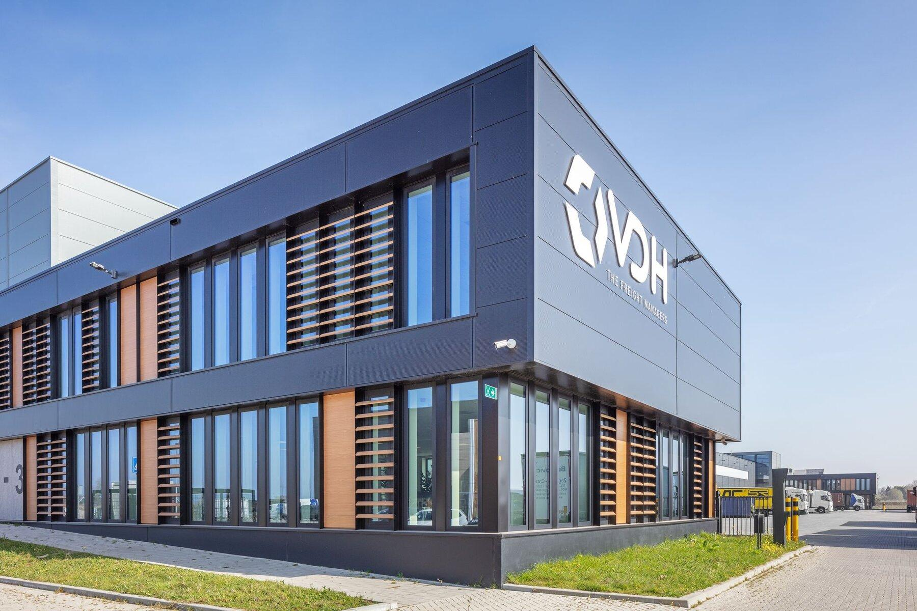
C épület – Fuvarszervezési és pénzügyi részleg
A harmadik épületben a fuvarszervezők, az ügyfélszolgálati munkatársak és a pénzügyi részleg dolgozik. Feladataik közé tartozik a szállítások megtervezése, a gépjárművek és fuvarok koordinálása, az ügyfelekkel való kapcsolattartás, valamint a számlázás és a pénzügyi adminisztráció.

3. A vállalat informatikai infrastruktúrája
A PaxTransport Kft. informatikai hálózata három telephelyből álló, központilag felügyelt rendszer. Minden épületben menedzselhető switchek, vezeték nélküli hozzáférési pontok és a helyi igényeknek megfelelő hálózati eszközök működnek.
A telephelyek közötti kommunikációt WAN-kapcsolat biztosítja. A biztonságos adatátvitel érdekében VPN-kapcsolatot alkalmazunk, amely titkosított kommunikációt tesz lehetővé a telephelyek között.
A hálózat VLAN-ok segítségével logikai szegmensekre oszlik. Ez lehetővé teszi például az irodai, raktári, pénzügyi és vendéghálózati forgalom elkülönítését. Az IPv4- és IPv6-címzés, a központi DHCP- és DNS-szolgáltatás, valamint a megfelelő útválasztási szabályok biztosítják a hálózat hatékony működését.

4. Központi szerverek és hálózati szolgáltatások
A központi szerverek a vállalat A épületében találhatók. Ezek biztosítják a mindennapi munkavégzéshez szükséges alapvető szolgáltatásokat:
- Active Directory: a felhasználók, számítógépek és hozzáférési jogosultságok központi kezelése.
- DHCP: automatikus IP-címkiosztás a hálózati eszközök számára.
- DNS: a belső hálózati nevek és szolgáltatások feloldása.
- Fájl- és nyomtatószerver: a közös dokumentumok és hálózati nyomtatók központi kezelése.
- Biztonsági mentés: a fontos vállalati adatok rendszeres, automatizált mentése.
- Szoftvertelepítés és frissítés: a munkaállomások központi karbantartása és naprakészen tartása.

5. Hálózatbiztonság és rendelkezésre állás
A vállalat számára kiemelten fontos az üzleti adatok védelme és a folyamatos munkavégzés biztosítása. Ennek érdekében tűzfalak, hozzáférés-szabályozási listák, felhasználói jogosultságok és VPN-kapcsolatok védik a hálózatot.
A különböző részlegek VLAN-okkal történő elkülönítése csökkenti az illetéktelen hozzáférés és a nem kívánt hálózati kommunikáció kockázatát. A központi szerverek rendszeres mentése és a hálózati eszközök megfelelő konfigurációja hozzájárul az adatvesztés megelőzéséhez.
A nagyobb rendelkezésre állás érdekében redundáns hálózati kapcsolatok és tartalék útvonalak is kialakíthatók, hogy egy esetleges kapcsolat- vagy eszközhiba ne bénítsa meg a teljes vállalat működését.

6. A projekt célja
A projekt célja a PaxTransport Kft. három épületből álló informatikai hálózatának megtervezése és megvalósítása. A kialakított rendszernek biztosítania kell a telephelyek közötti biztonságos kommunikációt, a központi szolgáltatások elérhetőségét, a hálózat megfelelő szegmentálását, valamint a vállalati adatok védelmét.
A tervezés során fontos szempont a megbízhatóság, a bővíthetőség, a központi felügyelet és a költséghatékony üzemeltetés. A cél egy olyan korszerű informatikai infrastruktúra kialakítása, amely hosszú távon támogatja a PaxTransport Kft. logisztikai és szállítmányozási tevékenységét.

